**E-Impfpass**

Als User muss ich beim Öffnen der Applikation wählen, für welche Art von Benutzer ich mich im System anmelde (Patient/Arzt).

Als Patient kann ich meinen Impfstatus abrufen, diesen jedoch nicht bearbeiten, um keine selbst eingefügten, eventuell inkorrekten Daten in meinem E-Impfpass zu führen.

Als Patient möchte ich alle mir verabreichten Impfstoffe übersichtlich aufgelistet bekommen, um jederzeit über meinen Impfstatus Bescheid zu wissen.

Als Patient möchte ich Impfungen nach Kategorie sortieren können, um mich schnell in der Applikation bei einer bestimmten Art von Vakzinen zurecht zu finden.

Als Patient möchte ich nach einem bestimmten Impfstoff suchen können, um ihn gegebenenfalls schnell finden zu können.

Als Arzt möchte ich einem Patienten eine verabreichte Impfung eintragen können, um einen Nachweis zu ermöglichen.

Als Arzt möchte ich Daten zu einem verabreichten Impfstoff ändern können, sofern ein Patient inkorrekte Informationen bei einer Impfung hinterlegt hat.

Als Arzt möchte ich die Möglichkeit haben einen verabreichten Impfstoff aus dem System zu entfernen, sofern ein Patient inkorrekte Impfeinträge hinterlegt hat.

**ER-Diagramm**

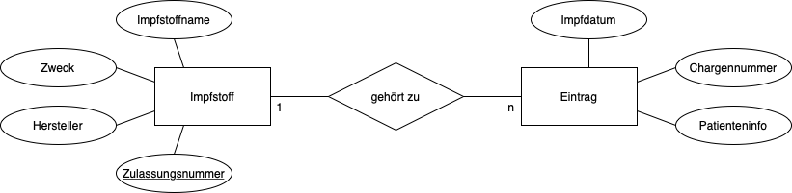

**FOREIGN KEY Contraints**

Wird die Zulassungsnummer eines Impfstoffs im System geändert, sollen die dem Patienten hinterlegten Impfeinträge noch mit dem Impfstoff zusammenpassen, daher werden ebenso die Impfeinträge aktualisiert. (CASCADE)

Wenn ein Impfstoff aus welchem Grund auch immer gelöscht wird, bleiben die Impfeinträge vorhanden und werden daher auf NULL gesetzt. (SET NULL)

Die Löschung oder das Aktualisieren eines Impfeintrages selbst hat keine Auswirkung auf die Impfstoffe, welche im System registriert sind.

**Abbildung in Tabellen**

Tabelle impfstoffe

|  |  |  |
| --- | --- | --- |
| **Name** | **Datentyp** | **Beschreibung** |
| *impfstoffname* | varchar(50) | Name eines Impfstoffs |
| *zulassungsnummer* | char(8) | Zulassungsnummer eines Impfstoffs (PK) |
| *hersteller* | varchar(100) | Hersteller eines Impfstoffs |
| *einsatzzweck* | text | Einsatzzweck eines Impfstoffs |

Tabelle impfeintraege

|  |  |  |
| --- | --- | --- |
| **Name** | **Datentyp** | **Beschreibung** |
| *id* | int | Identifikation eines Impfeintrages (PK AI) |
| *chargennummer* | char(10) | Chargennummer eines Impfstoffes |
| *impfdatum* | timestamp | Datum der Verabreichung des Impfstoffs |
| *patienteninfo* | text | Information zur Verabreichung des Impfstoffs |
| *imfstoff_zulassungsnummer* | char(8) | Zulassungsnummer des Impfstoffs (FK 🡪 PK: impfstoffe.zulassungsnummer) |